
§
Plamen
Časopis farností Melč, Moravice,
Nové Lublice, Kružberk a Radkov

Rok 2007 srpnové vydání
________________________________________________________________

Z obsahu:

- Bláznovství ……...……….…………………..…….. 02

- Život z víry ……...………….……………………… 03

- Máte rakovinu ……………..……..…………..……. 04

- Poděkování ředitele PMD ……………………..…. 05

- Informační servis …………..…………….….……. 06

- Výlet do ZOO aneb Noemova archa…….………. 07

- Dětská stránka ……………………………………. 08

Bůh nedrží s mocnými,
ale s trpícími…
(P. Dominik Doubrava)

Bláznovství

Je bláznovství

nenávidět všechny růže,
když ses jednou poranil o trn,
vzdávat se svých snů,
když jeden z nich se nesplnil,
vzdát se všech svých proseb,
když jedna z nich nebyla vyslyšena,
přestat usilovat,
když jednou něco nevyšlo,
odsoudit všechny své přátele,
když jeden z nich Tě zradil,
přestat věřit v lásku,
když Tě někdo podvedl nebo nemiloval také,
zahodit všechny šance být šťastný,
když jsi byl jednou nešťastný.

Proto si pamatuj:

Přijdou nové šance,
další přátelé,
nové projevy lásky,
síla opět hledat radost a štěstí.
Nikdy se nevzdávej.
Právě kvůli nezdarům
můžeš být silnější
a prožít Boží požehnání.

- 2 -

Život z víry
V jednoho Boha budeš věřit. Tak zní první přikázání. V našem „seriálu na pokračování“ u něj ještě zůstaňme.
Co je to vlastně víra? Biblický List Židům(Žd 11,1) říká:
"Víra je podstata toho, v co teprve doufáme, je to pevné přesvědčení o věcech, které nevidíme." Věřit tedy znamená být o něčem pevně přesvědčen. PROČ VĚŘÍM? Věřím člověku (mamince, příteli, kamarádce…) ne pro zřejmost pravdy (to už by nebyla víra, ale vědění), nýbrž pro důvěryhodnost toho, kdo mi tyto pravdy předkládá. Věřím-li člověku, věřím často právě proto, že jsem se přesvědčil o tom, že je důvěry hodný. Podobně je tomu s vírou v Boha. Správná víra je důvěrou.
Ale jak mohu věřit, když Boha nevidím? Pomozme si příběhem: V jednom domě vypukl v noci požár. Všichni vyběhli ven. Až po chvíli zjistili, že jejich nejmladší není s nimi. Ten se zalekl kouře a plamenů a místo ven vyběhl do horního patra. Dům byl už natolik v plamenech, že prostě nebylo možné toho chlapce odtamtud zachránit. Otec se postaví pod okno a volá: "Skoč!" Chlapec vidí však jenom plameny a kouř. Bojí se a křičí: "Táti, já tě nevidím!" A otec mu odpovídá: "Ale já vidím tebe! Skoč!" Chlapec skočí a otec ho bezpečně zachytí..."
Bůh i od nás žádá skok víry. Kdo se dokáže na Boha spolehnout, toho Bůh zachytí, i když někdy třeba jinak, než člověk čeká. Nejde jen o to jen věřit v Boha, ale též věřit Bohu - spolehnout se na něj. Čím víc důvěry Bohu dáme, tím víc budeme mít zkušeností s jeho věrností, tím víc se bude prohlubovat naše víra a spoléhání na Boha stane se naprostou samozřejmostí našeho života. Poznáme, že Bůh nás nezklame.

- 3 -

(Zpracováno podle knihy Josefa Mauredera: Porozumět Božímu volání)
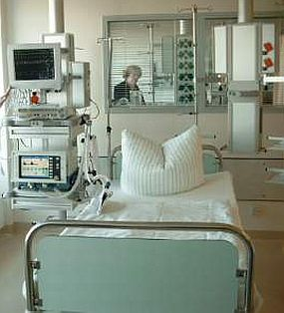
Ležel jsem sám, bojoval i se slzami, hledal nějaký pevný bod, o který bych se mohl opřít, možná člověka, který by mi mohl pomoci? Bylo mi, jako kdyby se všechno rozpadalo, jako kdyby mi byl kousek po kousku a bolestně rván z těla život. Bylo to období velké slabosti a stále znovu jsem zakoušel pocit bezmoci, který byl zesilován bolestmi.
Máte rakovinu…
Život se mi ale postupně měnil. Pochopil jsem – a na tyto hodiny nelze nikdy zapomenout – jak velmi se život mění, jestliže všechno chápeme a přijímáme jako dávané, pro nás stvořené, nám darované. Všechno získávalo hlubší rozměr a vlastní krásu: bělost postele, vítr venku, záře očí, také bolest v zádech, slzy... Celá skutečnost dostávala jinou, světlejší barvu, aniž by bylo třeba z ní něco vylučovat: vše se stávalo symbolem Boha, všechno jako by vyjadřovalo Boží řeč, obracel se ke mně Bůh – i v tom, co bolelo, byť to znělo zpočátku nesrozumitelně. Na jednu probdělou noc nikdy nezapomenu. V klidu nočních hodin přede mnou proběhly jako ve filmu uplynulé roky mého života. Jako bych pouze přihlížel. Vnímal jsem, jaký ke mně byl a je Bůh. V temnotě i za světlých dnů. Pociťoval jsem jeho dobrotivý dotek. „Bůh je dobrý!“
Když jsem se díval zpátky, vnímal jsem současně, jak je relativně nedůležité, kolik jsem toho vykonal a jak úspěšně nebo neúspěšně. Nebylo důležité, jak obětavě či „zmateně“

- 4 -
jsem tu či onde jednal a žil. Rozhodující bylo jedině to, zda se to dělo z lásky a v lásce. To dávalo všemu barvu. Někdy to poněkud umenšovalo to, co bylo leckdy velkolepé, jindy to umocňovalo mnohé malé a skryté věci. Zdálo se mi ale, jako by to všechno ještě jednou objímal či téměř pozdvihoval dobrotivý Boží pohled.

Poděkování ředitele PMD
Dostali jsme toto poděkování všem dárcům v naší zemi:

Milí přátelé,
chtěl bych Vám upřímně poděkovat, že jste i v minulém roce prokázali svoji lásku k misiím, ať už svými modlitbami, osobním nasazením nebo finančním přispěním. Skrze Papežská misijní díla (PMD) jste věnovali přes 25 milionů Kč, což je o 6 milionů Kč více než předchozí rok. Nedávno jsem navštívil asi třetí nejchudší zemi světa, africkou Malawi, kde ze 13 milionů obyvatel je l milion sirotků. Jejich rodiče zemřeli na AIDS, malárii nebo podvýživu. Viděl jsem na vlastní oči, jak se naše pomoc dobře využívá a dostává právě k těm nejchudším. Kromě Malawi jsme díky Vaší štědrosti mohli pomoci ještě do dalších 8 zemí, např. Indie, Ugandy, Peru a Bangladéše. Vaše dary z Misijní neděle na Dílo šíření víry umožňují např. stavbu kostelů, nákup aut a podporu katechetů. Sponzorovali jste i bohoslovce a životně nutnou pomoc zahrnující výživu, studium, katechezi, lékařskou a hygienickou péči pro více než 47 tisíc dětí. Jménem chudých Vám ze srdce za vše děkuji a spoléhám na další spolupráci s Vámi. Sám Ježíš, kterého se tímto osobně dotýkáte, Vám jistě Vaše misijní úsilí odmění.

P. Jiří Šlégr, národní ředitel PMD
- 5 -

POZNAMENEJTE SI DO SVÝCH DIÁŘŮ:
Informační servis
- ne 12.08. v 15.00 hod. – poutní slavnost Panny Marie Nanebevzaté ve Filipovicích
- st 15.08. – slavnost Nenebevzetí Panny Marie; mše sv. budou v 9.00 h. v Radkově, v 17.30 h v Melči a v 19.00 h. v Moravici
- čt 16.08. – návštěvy nemocných v Melči, Živ. Horách, Lhotce a Moravici
- pá 17.08. – návštěvy nemocných v ostatních obcích
- so 18.08. – pouť do Příbora a Hati; odjezdy autobusu - níže
- ne 19.08. – v 07.30 hod. v Melči Výročí posvěcení kostela
- ne 19.08. – měsíční sbírka (mimo Kružberk)
- so 25.08. – měsíční sbírka v Kružberku
- po 27.08. a út 28.08. – malování části fary v Melči; akce zvláště pro starší děti a mládež
- čt 30.08. – celodenní výlet dětí a mládeže do ZOO v Ostravě
- pá 31.08. – v 18.00 hod. v Moravici společná mše sv. pro děti a jejich rodiny ze všech našich farností na ukončení prázdnin s prosbou o Boží požehnání do nového škol. roku; příležitost ke sv. smíření od 17.15 do 17.45 hod.
- so 01.09. – od 07.30 hod. velký úklid fary v Melči a okolí po malování a prázdninách; akce a prosba pro všechny, zvláště pro dospělé; každá ochotná ruka je vítána!!!
- další číslo farního časopisu vyjde v so 01.09. a ne 02.09.

Odjezdy autobusU v so 18/8 2007 do příbora:
Informační servis
Informační servis
06.30 – Kružberk dole, 06.32 – Kružberk nahoře, 06.35 – Nové Lublice, 06.40 – Moravice, 06.45 – Melč horní zast., 06.50 – Radkov rest., 06.55 – Melč AS, 07.00 – Filipovice, 07.02 – Břemí, 07.05 – Domoradov., 07.10 – Hradec n/Mor.
Předpokládaný návrat: cca mezi 17.00 a 18.00 hod.

- 6 -
Výlet do ZOO
aneb NOEMOVA ARCHA

Víte, kolik vzal s sebou Mojžíš zvířat do archy? No přece ani jedno, protože to nebyl Mojžíš, ale Noe! A když už jsme u těch zvířat, víte taky, že pro děti a mládež se na závěr prázdnin chystá akce Výlet do ZOO aneb Noemova archa? Nevíte? Tak vězte, že se to právě dovíte:

KDY : ve čtvrtek 30. srpna 2007
KAM : do ZOO v Ostravě
PRO KOHO : děti a mládež základních a středních škol
CO S SEBOU: jídlo a pití na celý den, něco proti dešti,
pohodlnou obuv, kartičku pojišťovny, kapesné,
průkazky na slevu jízdného, studenti průkaz o
studiu (na studentské vstupné) a dobrou náladu
SRAZ : v 7.00 hod. na AS v Melči
NÁVRAT : v 19.10 hod. na AS v Melči
CO NÁS ČEKÁ: výlet, dobrá parta, hra, zábava, zvířátka

TO NEJLEPŠÍ NAKONEC: Co to bude stát? Výlet je odměnou za Rychlou rotu. Všechny děti a mládež, kteří se o prázdninách zapojí alespoň třemi hodinami do práce pro naše farnosti mají výlet zdarma – tedy za odměnu. Zváni jsou i ostatní mladí; ti ale platí 150 Kč.

Přihlášky: vyzvedněte si co nejdříve u P. Zdeňka a co nejdříve
témuž odevzdejte

Tak neseď doma u telky, počítače, … a pojď se s námi bavit!

Srdečně zve organizační tým:
P. Zdeněk, Jana Čermínová a Mirek Bulanda
- 7 -
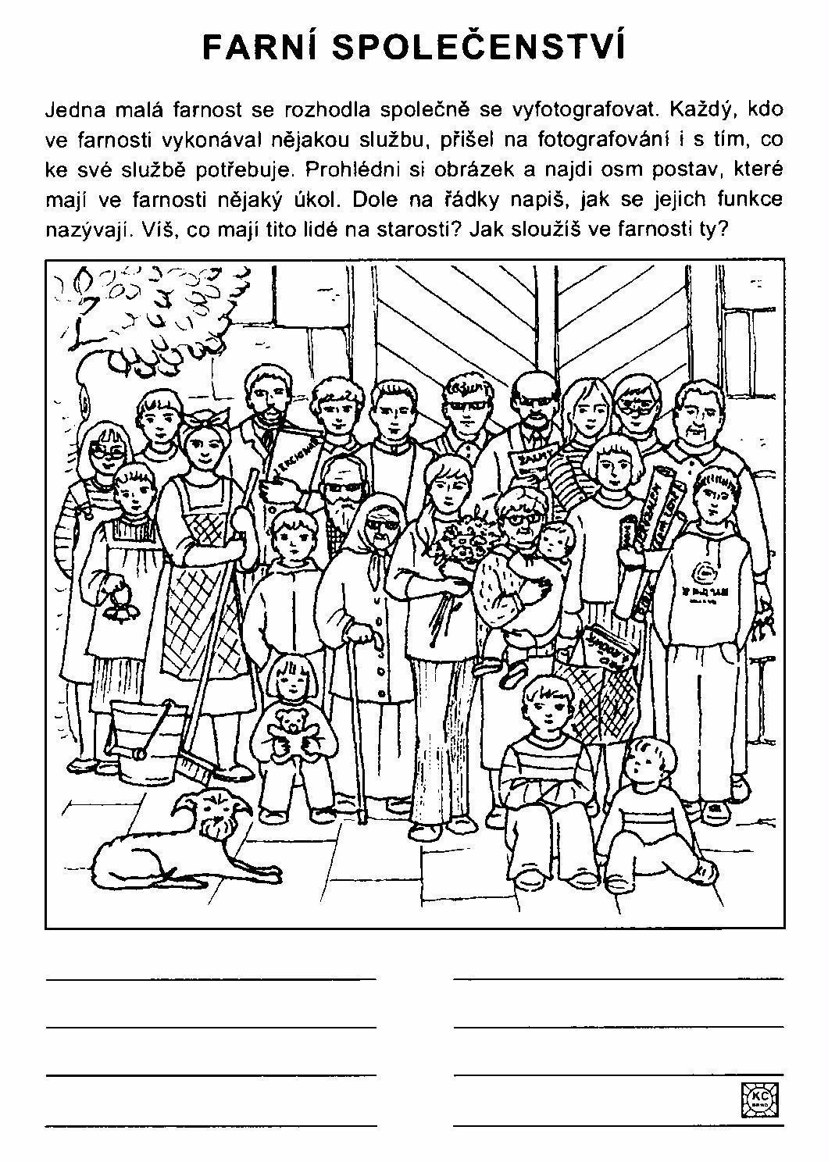

- 8 -

